M Baroncini - G Wavreille - G Pruvost
Laboratoire d'Anatomie de Lille

Anatomie topographique du cou

1) Plans superficiels, régions sus-aponévrotique et lame superficielle du fascia cervical.
2) Plan musculo-aponévrotique infra hyoïdien et lame pré-trachéale du fascia cervical.
3) Couche cellulo adipeuse et ganglionnaire sous aponévrotique, corps thyroïde, plan veineux.
4) Conduit pharyngo-oesophagien, Artères carotides commune et externe, nerfs IX, X, XII et laryngé récurrent.
5) Tronc sympathique cervical, vaisseaux subclaviers, artère thyroïdienne inférieure.
6) Muscles scalènes, artère, nerf et veine vertébrales, muscles pré-vertébraux et plexus brachial
7) Coupe en C3
8) Coupe en C6

1) Plans superficiels, régions sus-aponévrotique et lame superficielle du fascia cervical.
Fascia superficialis
Platysma
Branche cervico faciale du VII: rameau marginal de la mandibule + rameau du cou (croise la face postérieure de l'angle de la mandibule, aborde le platysma par sa face profonde, l'innerve et s'anastomose avec les rameaux du nerf transverse du cou (plexus cervical)
Ramifications du plexus cervical superficiel: nerf petit occipital, nerf grand auriculaire, nerf transverse du cou, nerfs supra-claviculaires medial, intermédiaire et latéral. + punctum nevrosum (point d'Erb).
Veines jugulaires antérieures, avant qu'elles ne s'engagent sous la lame superficielle du fascia cervical dans l'espace sus-sternal, délimité par cette lame et la lame pré-trachéale (feuillet superficiel) du fascia cervical (qui est donc fermé en dehors par l'adhérence de la lame pré-trachéale du fascia cervical au bord antérieur de la gaine du sterno-cleido-mastoïdien). Elles se coudent ensuite latéralement, perforant le feuillet profond pour se jeter dans le confluent jugulo-sub-clavier.
Veine jugulaire externe: reçoit les veines temporales superficielles, auriculaire postérieure, maxillaire et occipitale + anastomose jugulaire antérieure et tronc thyro-linguo-facial de la jugulaire interne (par les veines rétro-mandibulaire et carotide externe de Launay) soulèvent le repli falciforme de Dittel.
Lymphonoeuds: (parotidiens), jugulaire externe, sub-mandibulaires et sub-mentaux (ces deux derniers étant situés sous la lame superficielle du fascia).
Lame superficielle du fascia cervical: adhère en haut à l'os hyoïde, se fixe en bas sur le bord antérieur de la fourchette sternale. Elle se dédouble pour engainer les muscles sterno-cleido-mastoïdiens, comme elle engaine en arrière le muscle trapèze. Elle se fixe en haut à la ligne nuchale supérieure, en bas à la face supérieure de la clavicule, de l'acromion et de l'épine de la scapula, et participe à la confection de la coulisse du muscle digastrique. Soudée dans sa partie médiane au feuillet superficiel de la lame pré-trachéale du fascia cervical.
Muscle sterno-cleido-mastoïdien: tendu du sternum et de la clavicule au processus mastoïde du temporal et à la partie adjacente de la ligne nuchale supérieure de l'os occipital. Reste quadrilatère, car maintenu par la bandelette mandibulaire en haut et appartient au même plan que le muscle trapèze en arrière.
(Artère) et veine faciales.
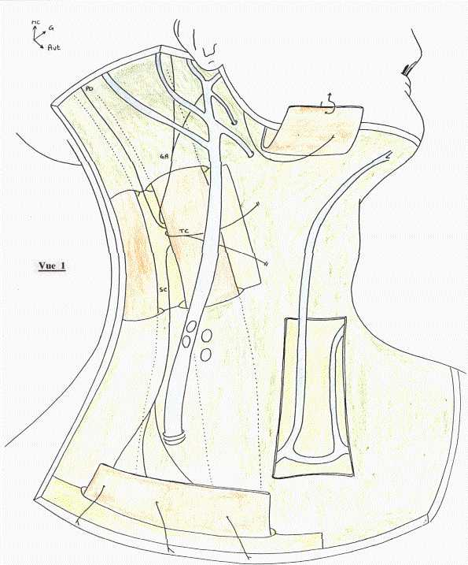

2) Plan musculo-aponévrotique infra hyoïdien et lame pré-trachéale du fascia cervical
La lame pré-trachéale du fascia cervical s'attache au bord inférieur de l'os hyoïde et se dédouble pour engainer chacun des muscles des 2 plans:
Muscle sterno-(cleïdo)-hyoïdien en dedans et omo-hyoïdien en dehors, engainés par la lame superficielle qui se fixe en bas au bord sup et post du manubrium sternal. Le ventre postérieur de l'omo-hyoïdien est oblique en bas et en dehors, son tendon intermédiaire est en regard du paquet vasculo-nerveux.
Muscles sterno-thyroïdien et thyro-hyoïdien, engainés par la lame profonde qui adhère en bas à la face dorsale du manubrium sternal et qui se poursuit dans le thorax par le ligament sterno-péricardique supérieur.
Devenir de cette lame incertain (bord postéro-latéral): s'arrête après avoir engainé l'omo-hyoïdien, en adhérant à la face profonde de la lame superficielle du fascia cervical, se poursuit dans la nuque avec le fascia du muscle splénius du cou, ou laisse place à une nappe cellulo-adipeuse ganglionnaire.
Losange de la trachéotomie (fusion des lames pré-trachéale et superficielle du fascia cervical sur la partie médiane).
Sous le sterno-cleido-mastoïdien (traversé entre ses 2 chefs, faisceau profond cléïdo mastoïdien et faisceaux superficiels par la branche externe du nerf accessoire XI, qui peut également passer à sa partie profonde), on trouve une nappe cellulo-adipeuse et ganglionnaire qui se dédouble dans la partie inférieure de la région de cou en 2 lames secondaires, recouvrant les faces antérieur et postérieur du plan musculo aponévrotique infra hyoïdien Mais la quasi totalité des ganglions se trouvent dans la couche postérieure, beaucoup plus épaisse.
Glande sub-mandibulaire réséquée, rameaux du nerf facial.
Anse cervicale et ses collatérales:
Nerf hypoglosse (XII): devenu presque horizontal, repose avec la veine linguale sur le muscle hyo-glosse. Croisé latéralement par le ventre postérieur du muscle digastrique et par le muscle stylo-hyoïdien. L'ensemble de la région est masqué par la glande sub-mandibulaire. Le nerf traverse 2 régions dans lesquelles se pratique la ligature de l'artère linguale: en arrière, le triangle de Béclard, limité par le ventre postérieur du digastrique, la grande corne de l'os hyoïde, et le bord post du muscle hyo-glosse; en avant, le triangle de Pirogoff, limité par le tendon du muscle digastrique en arrière, le bord post du muscle mylo-hyoïdien et le nerf hypoglosse en haut.
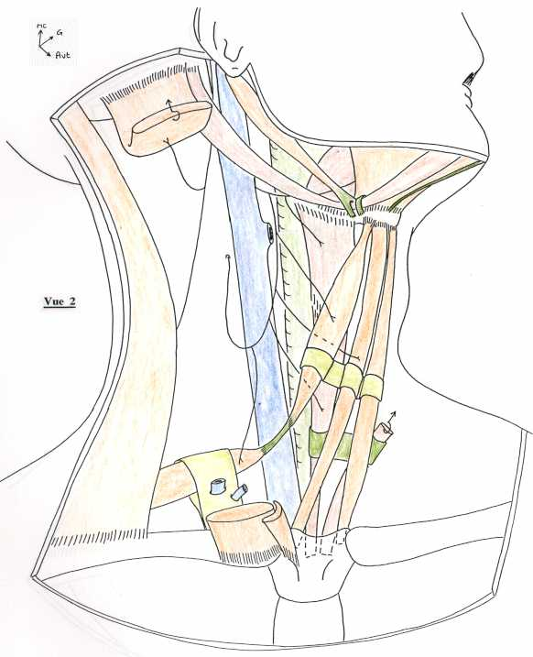
3) Couche cellulo adipeuse et ganglionnaire sous aponévrotique, corps thyroïde, plan veineux.
Membrane thyro-hyoïdienne, en avant et en haut, séparée de la lame profonde par du tissu cellulaire dans lequel chemine l'artère laryngée supérieure et la branche supérieure du nerf laryngé supérieur, qui descend oblique en bas et en avant de rejoindre l'artère et traverse la membrane thyro-hyoïdienne avec elle, passant en général au dessus.
En dessous, la lame profonde de la lame pré-trachéale recouvre de haut en bas la proéminence laryngée du cartilage thyroïde, le cartilage cricoïde au niveau de C6, le 1er anneau trachéal, l'isthme de la glande thyroïde (devant les 2 et 3 èmes anneaux) et les derniers anneaux de la trachée cervicale. Elle se continue en engainant les veines thyroïdiennes inférieures, les ganglions prétrachéaux et le tronc veineux brachiocéphalique gauche.
Latéralement et immédiatement en dessous de cette lame on retrouve les ganglions latéraux profonds du cou:
- chaîne jugulaire interne: groupe antérieur et latéral avec les noeuds lymphatiques sous-parotidien, jugulo-digastrique (de Küttner) en haut, jugulo-omo-hyoïdien en bas
- chaîne satellite du nerf accessoire XI
- chaîne cervicale transverse + amas ganglionnaire sous trapézien cervical.
Veine jugulaire interne: en dehors de l'artère carotide primitive en bas, de l'artère carotide interne en haut. Elle déborde en bas sur la face antérieur de l'artère. Reçoit des branches afférentes au niveau de l'os hyoïde:
- tronc thyro-linguo-facial: veine linguale, veine faciale (présentant une anastomose avec la veine jugulaire externe), veine thyroïdienne supérieure, veine laryngée sup.
- veine thyroïdienne moyenne (qui s'abouche plus bas, en regard du lobe latéral de la glande thyroide).
Veine sub-clavière: où se drainent les veines jugulaires antérieur et externe.
La veine thyroïdienne inférieure se jette dans le tronc brachiocéphalique gauche.
La veine jugulaire interne se jette en bas dans le confluent jugulo-sub-clavier (angle veineux de Pirogoff).
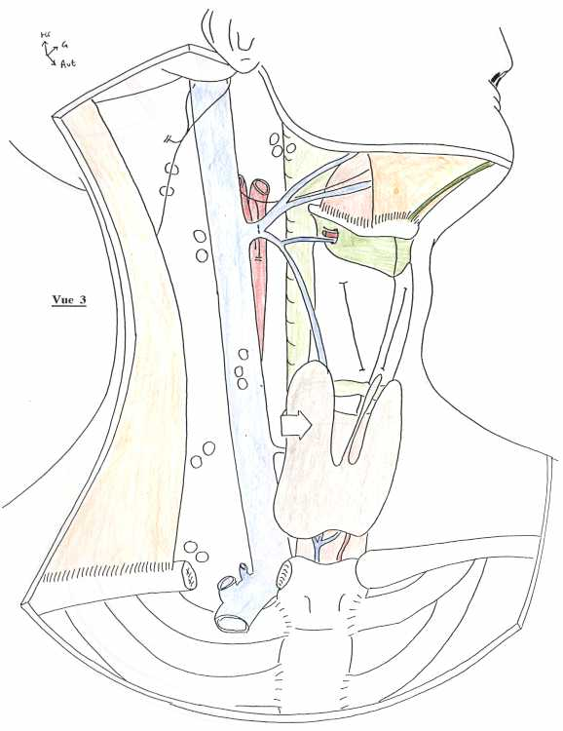
4) Conduit pharyngo-oesophagien, Artères carotides commune et externe, nerfs IX, X, XII et laryngé récurrent
Pharynx et oesophage en arrière sont recouverts par la gaine viscérale.
Elle contient aussi les nerfs laryngés récurrents et les ganglions qui l'accompagnent: à droite, le nerf laryngé récurrent longe le bord de l'oesophage, dans l'angle que celui ci forme avec la trachée. A gauche, il monte sur la partie latérale de la face antérieur de l'oesophage qui déborde la trachée à gauche. Il rencontre au pôle inférieur de la thyroïde l'artère thyroïde inférieure et passe le plus souvent entre ses branches terminales ou derrière elle. Sur toute la hauteur du corps thyroïde, le paquet vacsulo nerveux est en grande partie caché derrière le lobe latéral de la glande.
Muscles: hyo glosse, constricteur inf et crico thyroïdien
En dedans et un peu en avant de la veine jugulaire interne, on trouve l'artère carotide commune qui monte, d'abord oblique en haut et en dehors, puis verticalement en avant des processus transverse des vertèbres cervicales. Elle est croisée en avant, au niveau de sa terminaison par le tronc thyro-linguo-facial. Sa bifurcation se produit en général 1 cm au dessus du bord sup du cartilage thyroïde.
L'artère carotide externe et l'artère carotide interne sont placées l'une devant l'autre. La carotide externe est en avant et un peu en dedans de la carotide interne; 1 ou 2 cm au dessus, la carotide externe, verticale, se porte en haut et en dehors en précroisant la carotide interne, qui ne donne aucune collatérale dans sa partie cervicale.
Collatérales de la carotide externe:
- artère thyroïdienne supérieure, qui donne l'artère laryngée supérieure
- artère linguale (et pharyngienne ascendante)
- artère faciale
- artère occipitale et auriculaire postérieure
puis pénètre dans la loge parotidienne où elle se termine en artère temporale superficielle et artère maxillaire.
Nerfs cervicaux (C2, C3, C4) perforant la lame pré-vertébrale entre le scalène antérieur et le scalène moyen à l'origine des nerfs du plexus cervical superficiel: petit occipital (C2, C3); grand auriculaire (C3); transverse (C3), supra claviculaire (C4), branche inférieure de l'anse cervicale (C3 + C1).
Nerf phrénique (C3, C4, C5) qui court à la face antérieur du scalène antérieur, puis à sa face interne où il est croisé, à gauche, par la crosse du conduit thoracique.
Nerf vague (X): situé dans la gaine vasculaire en arrière des vaisseaux (mais gaine fibro cellulaire propre). Emet un rameau cardiaque supérieur au niveau de la bifurcation carotidienne, et un rameau moyen + nerf laryngé récurrent + nerf laryngé supérieur (passe derrière l'artère carotide commune).
Dans la gaine descendent encore les rameaux vasculaires ou carotidiens du IX, du X et du sympathique, qui forment autour du bulbe carotidien le plexus intercarotidien.
Nerf hypoglosse (XII) passe en haut et en dehors des artères carotides, puis entre les muscles mylo-hyoïdien et hyo-glosse. Il abandonne la branche supérieure de l'anse cervicale.
Nerf glosso-pharyngien (IX): en dehors de la carotide interne, en dedans de la carotide externe, s'engage à l'intérieur du muscle hyo-glosse (tiré vers le bas sur le dessin).
Nerf laryngé supérieur: émerge en dedans de la carotide externe, au dessous de l'origine de l'artère linguale, dans l'aire du triangle compris entre la carotide externe en dehors, le XII en haut, le tronc thyro-linguo-facial en bas.
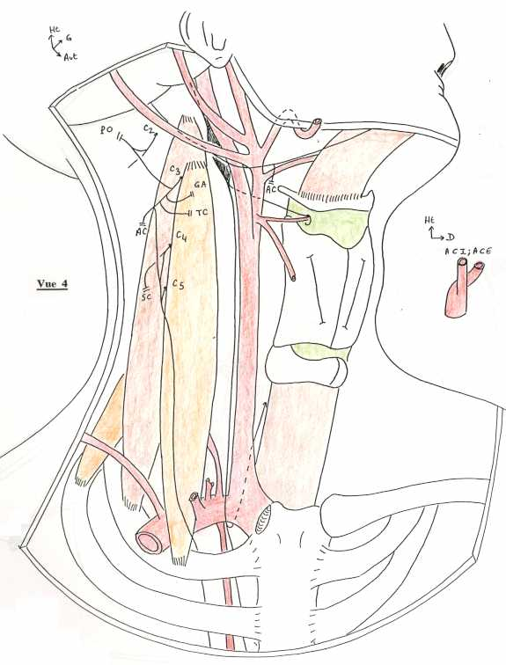
5) Tronc sympathique cervical, vaisseaux subclaviers, artère thyroïdienne inférieure
En arrière du paquet vasculo nerveux et de la gaine vasculaire, on trouve le tronc sympathique cervical, enveloppé dans une gaine fibreuse considérée comme un dédoublement soit de la lame pré vertébrale du fascia cervical, soit de la lame vasculaire de l'axe jugulo carotidien. De haut en bas, il traverse:
- l'espace retro-stylien: le ganglion cervical supérieur se trouve en regard des processus transverses des 2 et 3 èmes vertèbres cervicales.
- la région du trigone carotidien, où le ganglion moyen, inconstant, se trouve en avant du tubercule carotidien (de Chassaignac) de C6.
- la base du cou, dans la fossette sus et retropleurale (de Sébileau) où le ganglion inférieur est confondu 3 fois sur 4 avec le ganglion thoracique, formant le ganglion cervico-thoracique ou stellaire (de Neubauer).
Le ganglions cervical supérieur donne également le nerf cardiaque cervical supérieur, qui passe en arrière de l'artère carotide interne et qui aboutit au plexus cardiaque, tandis que le ganglion moyen donne le nerf cardiaque moyen (qui est souvent le plus volumineux des nerfs cardiaques).
Deux anses sont également formées autour des vaisseaux: entre le ganglion moyen et le ganglion inférieur, le rameau interganglionnaire peut se dédoubler autour de l'artère thyroïdienne inférieure (anse de Drobnik); depuis le ganglions cervico thoracique se forme également une anse, l'anse sub clavière (de Vieussens).
L'artère subclavière, qui chemine entre les insertions des muscles scalène antérieur et scalène moyen donne 5 collatérales:
- l'artère vertébrale
- l'artère thoracique interne
- le tronc costo cervical: artère cervicale profonde (quitte le cou et gagne la nuque en passant entre le processus transverse de C7 et la première côte) + artère intercostale suprême.
- le tronc thyro cervical: artère thyroïdienne inférieure (monte sur la face antérieur du scalène antérieur, se coude latéralement en C6, passe dans l'anse de Drobnik, derrière le paquet vasculo nerveux, et se coude vers le haut pour atteindre le bord postéro-lat de la glande thyroïde) + artère cervicale ascendante (face antérieur du muscle scalène antérieur, médialement par rapport au nerf phrénique) + artère transverse du cou (gagne la face antérieur du muscle trapèze) + artère suprascapulaire (croise la face antérieur du scalène antérieur pour gagner le bord sup. de la scapula).
- artère scapulaire dorsale.
Enfin, la crosse du canal thoracique s'élève plus ou moins selon les sujets au dessus de l'artère subclavière gauche, mais elle s'inscrit toujours dans le trigone de l'artère vertébrale (décrit par Waldeyer), limité par l'oesophage en dedans, le scalène antérieur antérieur en dehors et la première côte en bas. Il peut entrer en rapport avec un ganglion inférieur. de la chaîne jugulaire interne, ce qui explique qu'il puisse être lésé au cours d'un curage ganglionnaire du cou.
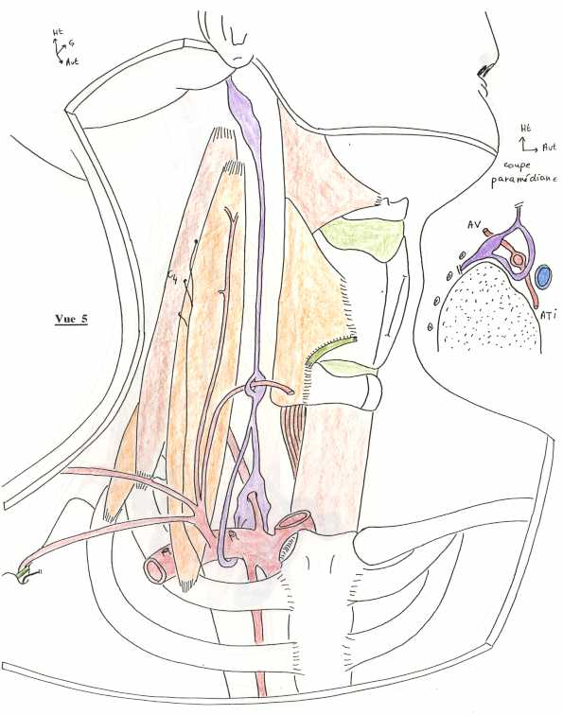
6) Muscles scalènes, artère, nerf et veine vertébrales, muscles pré-vertébraux et plexus brachial
Les trois muscles scalènes (artificiellement écartés sur le dessin) sont plus ou moins confondus en haut au niveau de leurs insertions sur les processus transverses des vertèbres cervicales. Le scalène postérieur et le scalène moyen restent unis jusqu'à la première côte sur laquelle se fixe le scalène moyen, tandis que le scalène postérieur se fixe sur la seconde. Le scalène antérieur s'écarte du scalène moyen peu après ses insertions supérieures. L'espace triangulaire à base inférieur qui les sépare est traversé par les plexus cervical et brachial.
Parameaui les branches du plexus brachial qui nous intéressent, on trouve le nerf du muscle subclavier, qui descend immédiatement en avant du plexus, le long du bord lat. du scalène antérieur.
Les troncs du plexus brachial se situent en arrière et au dessus de l'artère dans l'espace interscalénique. Il diminue ensuite de hauteur, et tend à se placer derrière l'artère. En arrivant dans la fosse axillaire, il est formé par les 3 faisceaux.
L'artère vertébrale naît de la face postéro-supérieure de l'artère subclavière. Sa première partie est prévertébrale: elle monte oblique en haut, en arrière et en dedans vers le foramen transversaire de C6, formant la bissectrice du trigone de l'artère vertébrale. On lui décrit ensuite une partie transversaire, atlantale et cérébrale.
La veine vertébrale descend elle aussi dans le canal transversaire jusqu'à la 6è ou 7è vertèbre cervicale. Elle se coude ensuite et se dirige en avant, pour se fusionner avec la veine jugulaire postérieure en un tronc cervico-vertébral qui se jette dans la veine subclavière.
Le nerf vertébral (de François Franck) se détache de la partie supérieure du ganglion cervico thoracique pour monter dans le canal transversaire.
Enfin, on retrouve à la partie la plus profonde du cou les muscles prévertébraux (muscle long de la tête et muscle long du cou, avec ses 3 parties: longitudinale, supéro-latérale, inféro-latérale).
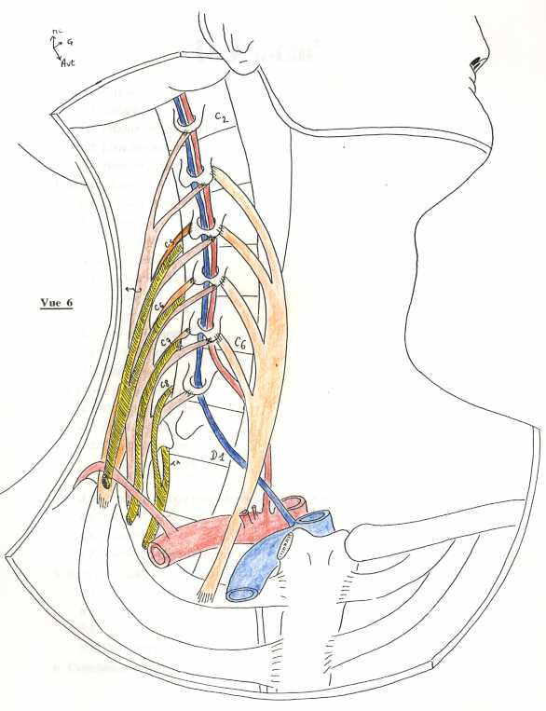
7) Coupe en C3
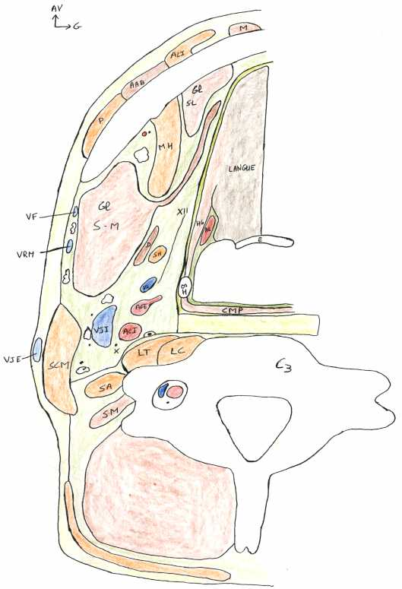
8) Coupe en C6
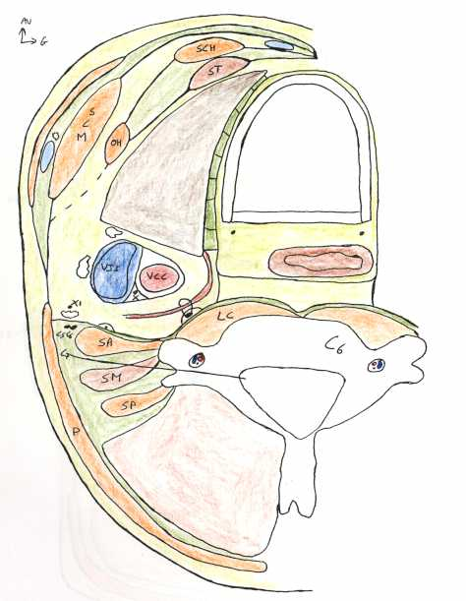

mbaroncini@nordnet.fr - Sommaire

